**TUGAS**

**SISTEM DATABASE I**



**Disusun Oleh:**

Prames Ray Lapian - 140810210059

**PROGRAM STUDI S-1 TEKNIK INFORMATIKA**

**FAKULTAS MATEMATIKA DAN ILMU PENGETAHUAN ALAM**

**UNIVERSITAS PADJADJARAN**

**JATINANGOR**

**2022**

# **DAFTAR ISI**

**DAFTAR ISI** 2

**BAB I** 3

**PENDAHULUAN** 3

**1.1.** **Latar Belakang** 3

**1.2.** **Maksud dan Tujuan** 3

**1.3.** **Kegunaan** 3

**BAB II** 5

**DATABASE MANAGEMENT SYSTEM** 5

**2.1.** **Database Management System (DBMS)** 5

**2.1.1.** **Pengertian** 5

**2.1.2.** **Bahasa** 5

**2.1.3.** **Tujuan dan Fungsi** 6

**2.2.** **MySQL** 6

**2.2.1.** **Pengertian** 6

**2.2.2.** **Cara Kerja MySQL** 7

**2.2.3.** **Kelebihan dan Kekurangan MySQL** 7

**BAB III** 9

**PETUNJUK DAN TAHAPAN INSTALASI** 9

**3.1.** **Petunjuk Mengunduh dan Memasang** 9

**3.2.** **Instalasi MySQL** 10

**BAB IV** 24

**SIMULASI PENGGUNAAN DBMS** 24

**4.1.** **Deskripsi Umum** 24

**4.2.** **Data Definition Language (DDL)** 25

**4.3.** **Data Manipulation Language (DML)** 29

**BAB V** 33

**KESIMPULAN** 33

**DAFTAR PUSTAKA** 34

# **BAB I**

# **PENDAHULUAN**

## **Latar Belakang**

Era globalisasi yang datangnya sangat cepat menuju era industri 4.0 membuat perkembangan teknologi yang sangat pesat apa lagi ditambah dengan terjadinya pandemi di beberapa tahun ini membuat orang-orang menjadi sangat kreatif untuk menciptakan berbagai inovasi-inovasi. E-commerce, start-up, telemedicine, dan masih banyak lagi yang lainnya berkembang dan menghasilkan suatu revolusi yang merubah suatu generasi. Pengolahan data atau informasi pada waktu dulu harus memakan cukup banyak waktu untuk dikirimkan dan diterima.

Berbicara tentang basis data atau database pasti berkaitan dengan yang namanya teknik pengolahan data dengan berbagai macam caranya dan juga banyak sekali bentuk software nya. Pada tahun 1960-an penggunaan basis data sudah digunakan untuk bidang komersial, dimana proses file itu masih berbasis manajemen file tradisional. Perkembangan komputer yang semakin pesat diikuti dengan perkembangan perangkat lunak untuk aplikasi bisnis, sejak tahun 1970-an sampai awal tahun 1980 manajemen berbasis file tradisional berkembang menjadi manajemen basis data.

Dalam manajemen basis data dikenal berbagai model data yang bisa digunakan untuk mendeskripsikan suatu data dalam merancang suatu basis data. Manajemen ini memungkinkan untuk banyak user mengakses data secara bersamaan sehingga fasilitas yang dimiliki oleh manajemen sudah semakin banyak yaitu fasilitas pemanipulasian data, kontrol konkurensi data, recovery data, keamanan data dan didukung dengan fasilitas komunikasi data karena manajemen ini sudah terhubung dengan suatu jaringan.

## **Maksud dan Tujuan**

Maksud dan tujuan dari penulisan makalah ini yaitu untuk mendapatkan informasi mendalam serta mengekplor tentang Database Management System (DBMS) terutama untuk software MySQL mulai dari proses pemasangan sampai penggunaan software MySQL.

## **Kegunaan**

DBMS atau database management system, merupakan suatu sistem yang dibuat serta dirancang untuk mengolah, mengakses dan juga mengatur basis data dalam komputer. Basis data atau database itu sendiri merupakan suatu kumpulan data-data yang dihimpun di dalam satu server atau host. Data-data ini dapat berupa berbagai hal, seperti daftar mahasiswa disebuah jurusan, data pengunjung rumah sakit dan data penduduk suatu negara. Database atau basis data merupakan salah satu penampungan data, dimana semua data tersimpan dalam satu hard disk yang biasanya merupakan komputer server.

# **BAB II**

# **DATABASE MANAGEMENT SYSTEM**



## **Database Management System (DBMS)**

### **Pengertian**

DBMS atau Database Management System adalah sistem penorganisasian dan pengolahan basis data pada komputer. DBMS atau Database Management System ini masuk kedalam kategori perangkat lunak (software) yang digunakan untuk membangun basis data yang terkomputerisasi. DBMS merupakan perantara untuk user dengan basis data, untuk dapat berinteraksi dengan DBMS dapat memakai bahasa basis data yang sudah di tentukan oleh perusahaan DBMS. Bahasa basis data umumnya terdiri dari berbagai macam instruksi yang diformulasikan sehingga instruksi tersebut dapat diproses oleh DBMS.

DBMS atau Database Management System ini dapat membantu dalam memelihara serta mengolah data dalam jumlah yang besar, dengan menggunakan DBMS kita dapat mengolah serta menyimpan data-data sederhana atau kompleks dengan aman dan tertata.

Pengertian DBMS Menurut para ahli

* + - * 1. Pengertian DBMS menurut C.J. Date adalah software yang menghandle seluruh akses pada database untuk melayani kebutuhan pengguna.
        2. Pengertian DBMS menurut Gordon C. Everest adalah manajemen yang efektif untuk mengorganisasi sumber daya data.
        3. Pengertian DBMS menurut S. Attre adalah software, hardware, firmware dan prosedur- prosedur yang memanage database. Firmware adalah software yang telah menjadi modul yang tertanam pada hardware (ROM).

Basis data merupakan salah satu bagian dalam dunia teknologi informasi yang sangat diperlukan untuk semua instansi yang ingin mempunyai sebuah sistem informasi yang terorganisir untuk menunjang kegiatan instansi tersebut guna mencapai tujuannya. Karena pentingnya peran basis data dalam sistem informasi, terdapat banyak pilihan software Database Management System (DBMS) dari berbagai developer baik yang gratis maupun berbayar. Beberapa contoh DBMS yang populer adalah MySQL, MS SQL Server dan Oracle,

### **Bahasa**

1. DDL (Data Definition Language)

Bahasa DDL atau Data Definition Language, digunakan untuk menggambarkan desain dari basis data secara menyeluruh. DDL atau Data Definition Language dapat dipakai untuk membuat tabel baru, memuat indeks

1. DML (Data Manipulation Language)

DML atau Data Manipulation Language, digunakan untuk memanipulasi dan mengambil data pada suatu basis data, misalnya seperti penambahan data yang baru ke dalam suatu basis data, menghapus data pada suatu basis data dan mengubah data pada suatu basis data. Itulah definisi dari DML. mengubah tabel. Hasil dari kompilasi DDL akan disimpan di kamus data.

### **Tujuan dan Fungsi**

Adapun Tujuan dari DBMS ini diantaranya sebagai berikut:

1. Pengaksesan data yang praktis.
2. Menghilangkan duplikasi dan inkonsistensi data.
3. Manajemen data yang lebih sederhana.

Adapun Fungsi dari DBMS adalah sebagai berikut :

1. Mendefinisikan data dan kaitannya.
2. Mengubah data atau memanipulasi data.
3. Keamanan dan integritas data.

## **MySQL**

### **Pengertian**

MySQL adalah sistem manajemen basis relasional open source (RDBMS) dengan client-server model. Sedangkan RDBMS merupakan software untuk membuat dan mengelola database berdasarkan pada model relasional.

Sebelum dibahas lebih lanjut, ada baiknya bagi kita untuk mengetahui sejarah singkat MySQL. MySQL adalah sebuah perusahaan asal Swedia, yang pertama dalam mengembangkan MySQL di tahun 1994. Hak kepemilikan MySQL kemudian diambil secara menyeluruh oleh perusahaan teknologi Amerika Serikat, Sun Microsystems, ketika mereka membeli MySQL AB pada tahun 2008. Pada tahun 2010, Oracle yang merupakan salah satu perusahaan teknologi terbesar di Amerika Serikat mengakuisisi Sun Microsystems. Semenjak itulah, MySQL sepenuhnya dimiliki oleh Oracle.

### **Cara Kerja MySQL**

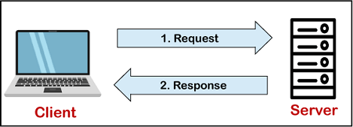

Perangkat terhubung ke server melalui network atau jaringan khusus. Setiap client dapat membuat permintaan (request) dari antarmuka pengguna grafis atau graphical user interface (GUI) di layar, dan server akan membuat output yang diinginkan, sepanjang server dan juga client memahami instruksi dengan benar. Idealnya, proses utama yang terjadi di ruang lingkup MySQL sama, yaitu:

1. MySQL membuat database untuk menyimpan dan memanipulasi data, serta menentukan keterkaitan antara masing-masing tabel.
2. Client membuat permintaan (request) dengan mengetikkan pernyataan SQL yang spesifik di MySQL.
3. Aplikasi server akan merespons dengan memberikan informasi yang diminta. Informasi ini nantinya muncul di sisi klien

Dari sisi client, biasanya akan diberikan informasi mengenai GUI mana yang harus digunakan menurut MySQL. Semakin ringan dan user-friendly suatu GUI, maka semakin cepat dan mudah aktivitas manajemen data. Sebagian MySQL GUI yang paling sering digunakan adalah MySQL WorkBench, DBVisualizer, dan Navicat DB Admin Tool.

### **Kelebihan dan Kekurangan MySQL**

Tak hanya dikenal sebagai satu-satunya yang ada di pasaran, MySQL juga menjadi salah satu Relational Database Management System terpopuler setelah Oracle Database, berdasarkan pada penilaian yang menggunakan parameter kritis, seperti seberapa sering muncul dihasil pencarian. Banyaknya perusahaan teknologi besar yang menggunakan software ini semakin mengukuhkan posisinya. Meskipun memiliki segudang kelebihan, masih ada beberapa kelemahan yang dimiliki oleh MySQL sehingga Anda perlu mempertimbangkannya juga sebelum memakainya

1. Sulit mengelola basis data yang besar

Jika Anda ingin mengembangkan aplikasi atau sistem di perusahaan dengan database yang cukup besar, ada baiknya jika menggunakan database manajemen sistem selain MySQL. MySQL dikembangkan supaya ramah dengan perangkat yang mempunyai spesifikasi rendah, itulah mengapa MySQL tidak memiliki fitur yang lengkap seperti aplikasi lainnya

1. Kurang cocok untuk mobile device

Anda yang ingin mengembangkan aplikasi game atau perangkat mobile adabaiknya jika mempertimbangkan lagi jika ingin menggunakan MySQL. Anda yang ingin mengembangkan aplikasi game atau perangkat mobile ada baiknya jika mempertimbangkan lagi jika ingin menggunakan MySQL.

1. Techincal Support yang kurang bagus

Sifatnya yang open source terkadang membuat aplikasi tidak menyediakan technical support yang memadai. Technical support MySQL diklaim kurang bagus. Hal ini membuat pengguna kesulitan. Apalagi jika pengguna mengalami masalah yang berhubungan dengan pengoperasian perangkat lunak tersebut dan membutuhkan bantuan technical support.

# **BAB III**

# **PETUNJUK DAN TAHAPAN INSTALASI**



## **Petunjuk Mengunduh dan Memasang**

Sebelum memulai install mysql terlebih dahulu kita harus mendownload paket mysql yang akan di install. Berikut ini adalaah **cara download mysql** :

1. Buka browser kalian kemudian kunjungi url berikut (http://dev.mysql.com/downloads/mysql/) untuk memulai proses download mysql. Setelah itu pilih sistem operasi yang kalian gunakan pada select box, karena pada tutorial ini kita akan menggunakan sistem operasi windows 10 maka pada select box kita pilih ***Microsoft Windows*** dan setelah itu klik button ***Go to download page*** untuk mengunjungi halaman download.

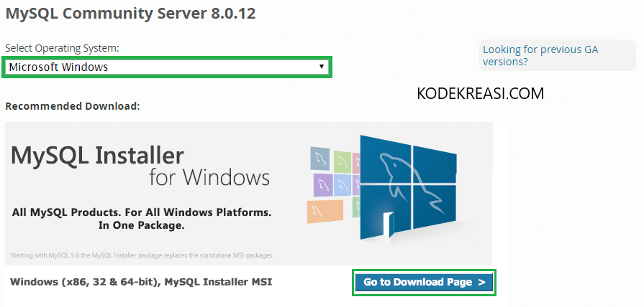

1. Selanjutnya kita akan dibawa ke halaman download page mysql , selanjutnya kita pilih installer yang akan kita download dengan mengeklik button ***download*** seperti pada gambar dibawah ini :

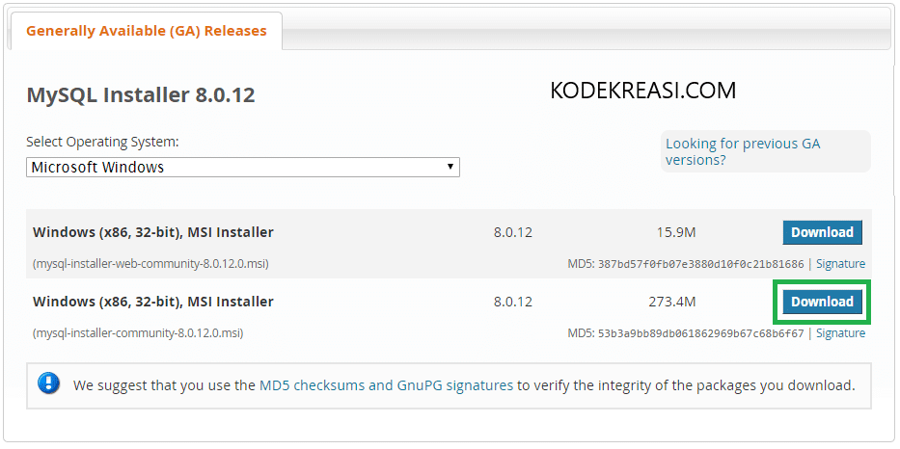

1. Selanjutnya kalian akan mendapati button login dan register seperti pada gambar dibawah ini. Bagi kalian yang memiliki account oracle kalian bisa login menggunakan account kalian tersebut atau bagi kalian yang belum mempunyainya bisa melakukan register dengan menekan button Sign Up. Namun saya menyarankan untuk melewati langkah ini dengan menekan link ***No thanks, just start my download*** untuk langsung memulai proses download MySQL .

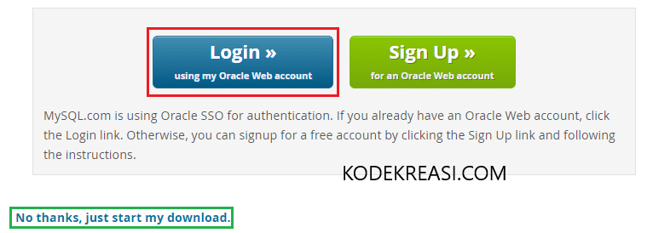

## **Instalasi MySQL**

Setelah kalian berhasil mendownload MySQL selanjutnya kita akan melakukan installasi MySQL. MySQL sendiri sebenarnya dapat berjalan diberbagai macam sistem operasi seperti linux , windows dll , namun pada tutorial kali ini kita akan mempelajari cara install mysql pada sistem operasi windows 10 dikarenakan cukup banyaknya penngguna sistem operasi ini. Berikut ini adalah **cara menginstal MySQL di Windows 10**.

1. Double klik installer MySQL (mysql-installer-community-8.0.12.0.msi). Atau klik kanan pada installer MySQL, kemudian pilih Install.

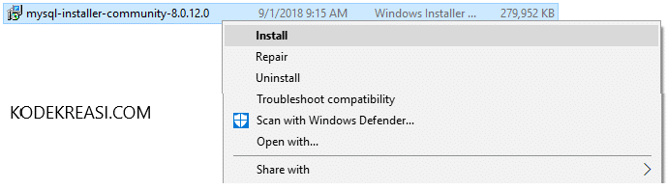

1. Nanti akan muncul dialog box penginstalan pertama seperti gambar di bawah ini. Silahkan centang “*I accept the license terms*“. Kemudian klik tombol Next untuk melanjutkan proses instalasi.

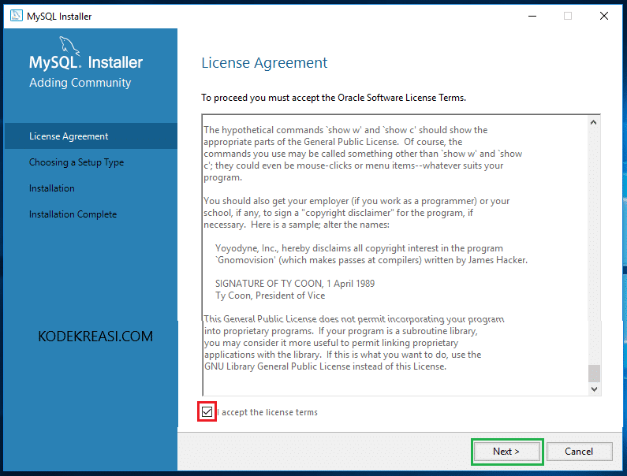

1. Pada dialog box Choosing a Setup Type, kita dihadapkan beberapa pilihan diantaranya, yaitu:

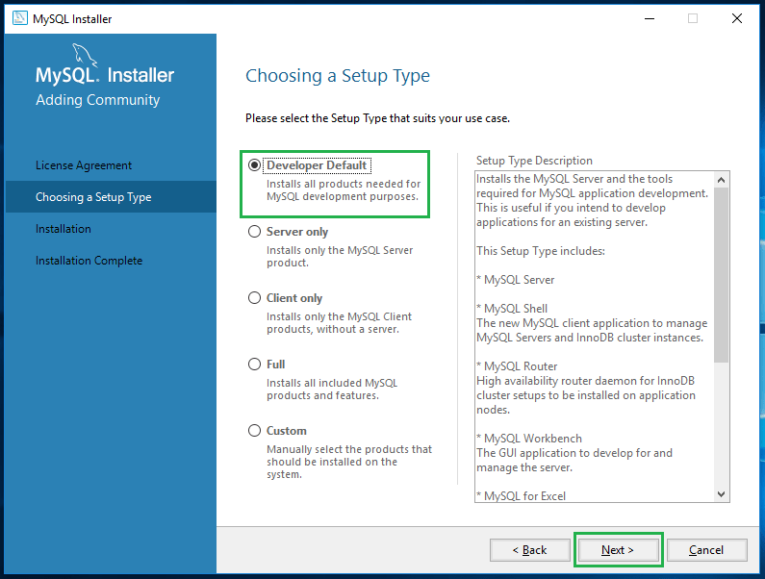

* 1. **Developer Default**, Apabila Anda memilih pilihan ini, maka MySQL akan menginstal aplikasi MySQL yang dibutuhkan untuk development.
  2. **Server only**, Pilihlah pilihan ini jika Anda ingin menginstal aplikasi MySQL untuk server.
  3. **Client only**, Pilihlah pilihan ini jika Anda ingin menginstal aplikasi MySQL untuk client.
  4. **Full**, Apabila Anda ingin memilih seluruh aplikasi MySQL, maka pilihlah pilihan ini.
  5. **Custom**, pilihan ini berguna apabila Anda ingin memilih sendiri aplikasi MySQL yang akan diinstal.

Pilihlah pilihan Custom, kemudian klik tombol Next.

1. Akan muncul modal dialog *”****One or more product requirements have not been stisified****“* kemudian pilih **YES** untuk melanjutkan ke proses selanjutnya .

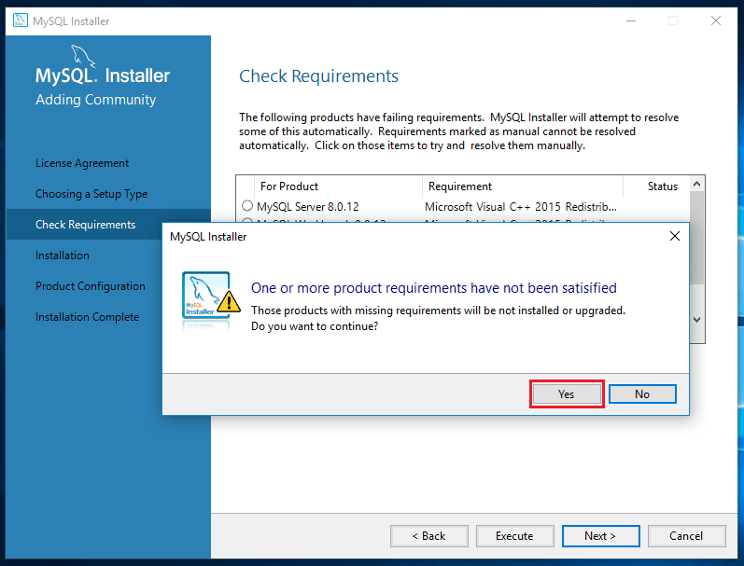

1. Setelah itu silahkan klik tombol Execute.

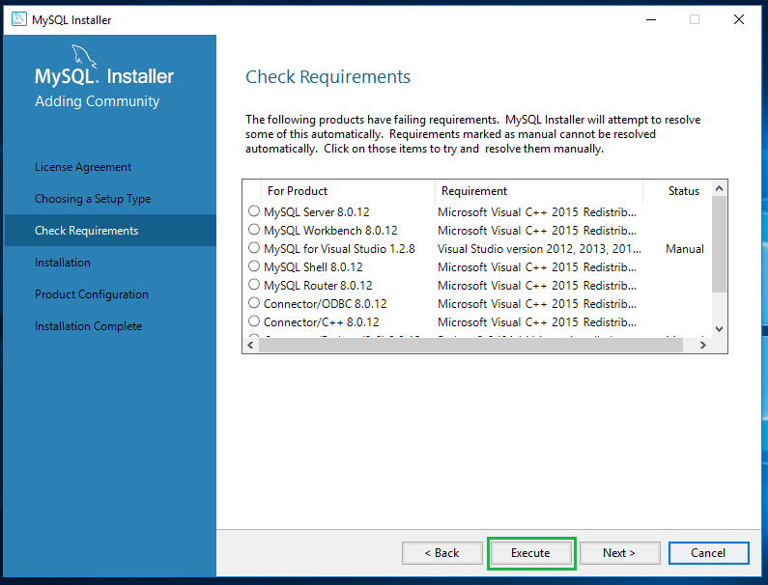

1. Pada dialog box Installation, silahkan klik tombol Execute. Kemudian klik tombol Next.

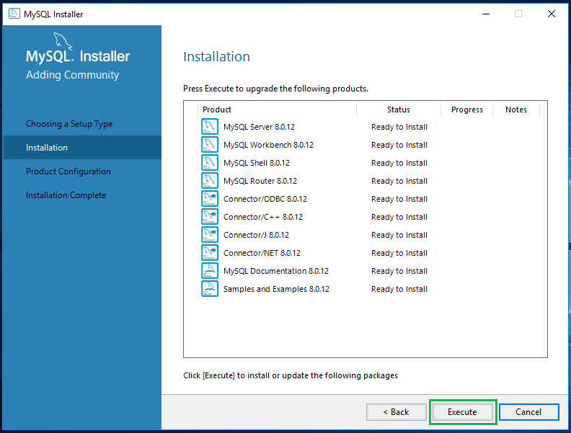

1. Pada dialog box Product Configuration klik tombol Next.

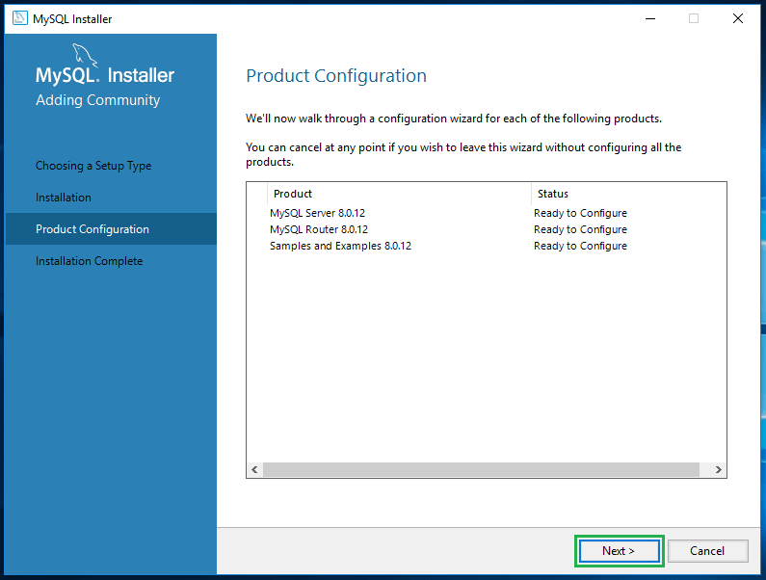

1. Pada dialog box Group replication pilih ” ***Standalone MySQL server / Classic MySQL Replication*** ” kemudian pilih button ***Next***

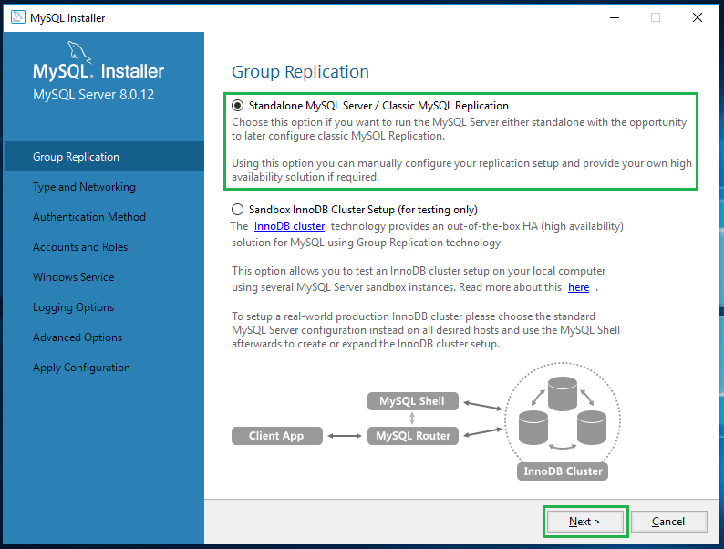

1. Pada dialog box Type and Networking, biarkan saja pada isian default nya. Kemudian klik tombol Next.

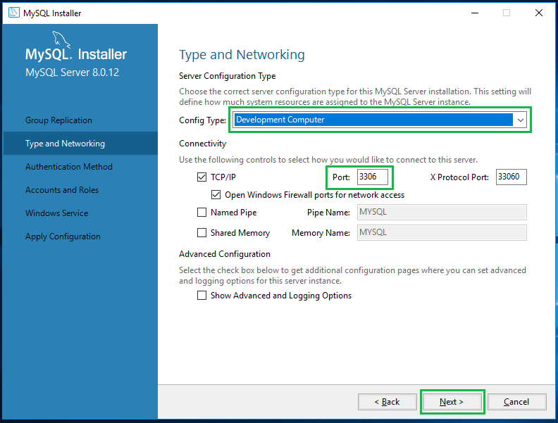

1. Pada dialog box Authentication method pilih ” ***Use Strong Password Encryption for Authentication ( RECOMENDED)***” kemudian klik ***Next*** .

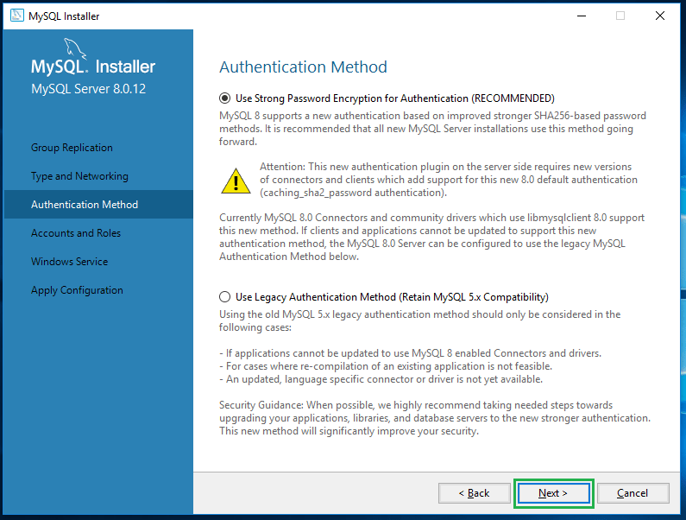

1. Pada dialog box Accounts and Roles, silahkan masukan password. Yang mana password ini dibuat untuk user root. User root adalah user tertinggi di dalam MySQL atau biasa disebut juga superuser. Kemudian klik tombol Next. Kalian juga bisa menambahkan user baru dengan mengeklik tombol ***Add User***.

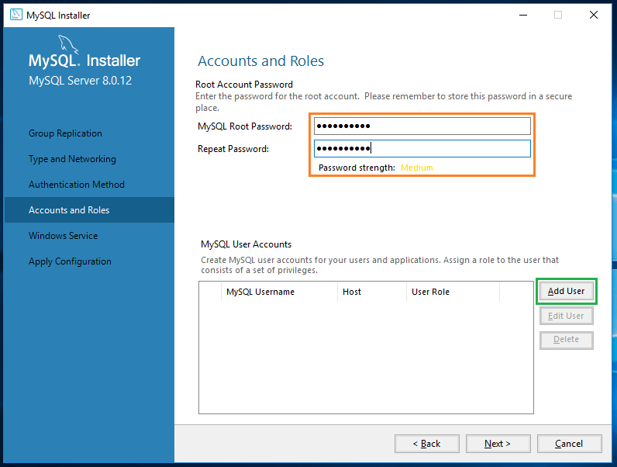

1. Pada dialog box Windows Service, biarkan saja pada isian default nya. Kemudian klik tombol Next.

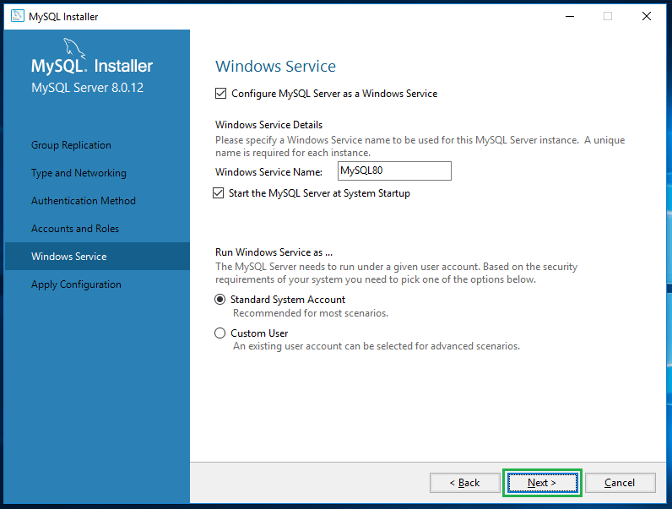

1. Pada dialog box Apply Server Configuration, silahkan klik tombol Execute. Jika tidak ada masalah, klik tombol Finish.

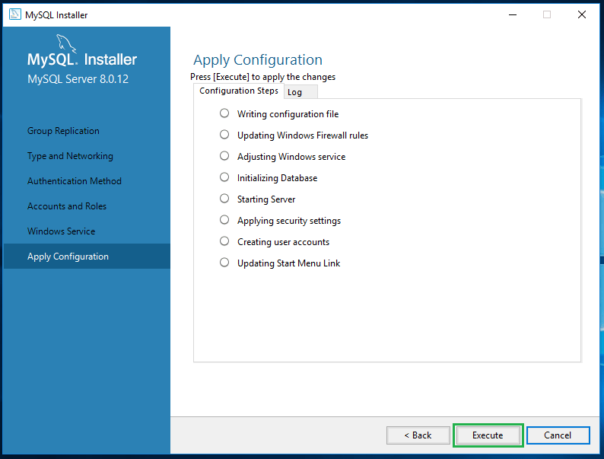

**Pengujian installasi MySQL**

Setelah kita berhasil melakukan installasi MySQL di sistem operasi windows 10 selanjutnya yang perlu kita lakukan adalah melakukan pengujian pada MySQL yang telah kita install. Untuk melakukan pengujian MySQL dapat dilakukan dengan beberapa pilihan yairu dengan menjalankan MySQL di cmd atau bisa juga dengan menjalankan MySQL dengan menggunakan ***MySQL Command Line Client***. Untuk pengujian dengan ***MySQL Command Line Client*** kalian bisa melakukanya dengan membuka ***MySQL Command Line Client*** melalui kolom pencarian pada windows kalian kemudian ketikkan “***MySQL Command Line Client***” setelah itu buka maka akan didapati tampilan seperti pada gambar berikut ini:

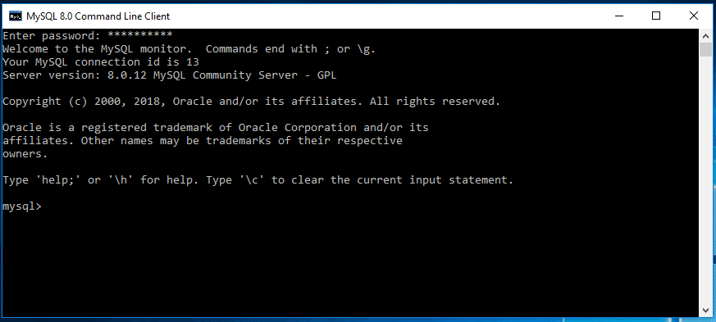

Setelah itu coba tampilkan database nya dengan menggunakan perintah “***show databases***” maka akan didapati hasil seperti berikut yang menandakan MySQL kalian siap untuk digunakan .

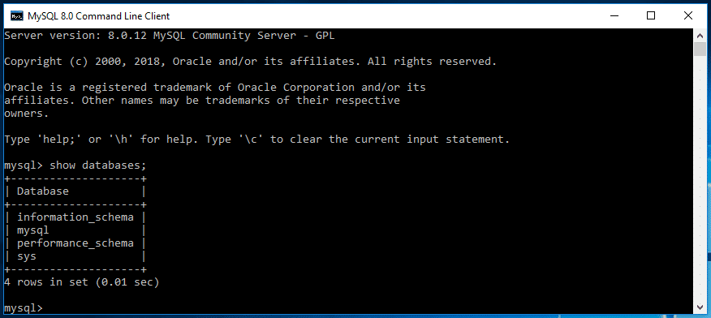

# **BAB IV**

# **SIMULASI PENGGUNAAN DBMS**



## **Deskripsi Umum**

Ada banyak cara untuk mengoperasikan MySQL, kita bisa menggunakan MySQL Workbench, MySQL Server, MySQL Command Line Client, ataupun menggunakan Laragon. Keempatnya memiliki interface yang berbeda-beda tetapi fungsinya sama saja pada dasarnya. Jika pengguna ingin interface yang menarik seperti menggunakan Microsoft Office bisa menggunakan MySQL Workbench dengan interfacenya yang menarik serta fitur yang bisa memudahkan pengguna.

Namun, pada kali ini saya akan menggunakan command prompt karena lebih praktis dan sederhana. Terdapat beberapa command atau perintah dasar yang harus diketahui untuk mengoperasikan MySQL ini. Yang pertama yaitu mengetik “cmd “ atau *command prompt* pada *search bar* untuk membuka cmd.

Pengguna dapat mengecek apakah pengguna telah memiliki database dengan memasukan perintah “show databases” dengan semi-colon diujungnya.

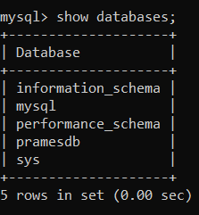

Akan muncul database apa saja yang dimiliki pengguna. Setelah melakukan perintah umumnya akan ada 4 database yang sudah ada sejak instalasi. Namun disini ada 1 tambahan database pada saat saya mencoba membuat data baru, Selanjutnya pengguna dapat mengoperasikan perintah DDL.



## **Data Definition Language (DDL)**

Seperti yang telah dijelaskan pada bab kedua , DDL digunakan untuk menggambarkan desain dari database secara keseluruhan. Untuk membuat tabel, mengubah tabel, dan memuat indeks-indeks. Berikut perintah DDL sederhana yang dapat dipelajari dan harus dikuasai untuk melanjutkan ke tingkat lanjut, diantaranya:

1. Create

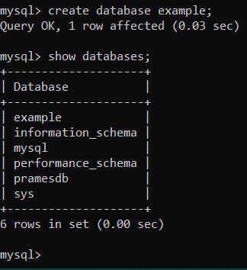

Perintah CREATE adalah perintah untuk membuat suatu data yang baru seperti database, table, dan lainnya. Sebagai contoh, pengguna dapat membuat database terlebih dahulu untuk digunakan. Perintah untuk membuat database yaitu “CREATE DATABASE nama_database;” dan menggunakannya dengan perintah “USE nama_database;” dengan nama_database bebas dari si pengguna. Saya disini akan memberikan contoh untuk membuat dan menggunakan database untuk membuat tabel dengan perintah “create database contoh01;” dan menggunakannya dengan “use contoh01;”.

Database penduduk kampung sudah dibuat dan sudah bisa digunakan dnegan menggunakan perintah. Tahap selanjutnya yaitu membuat tabel di dalam database yang telah dibuat. Dalam membuat tabel, juga dimasukkan untuk isi dari tabel tersebut dalam kolom dan juga dapat dimasukkan atributnya. Perintah untuk membuat tabel dan isinya yaitu “CREATE TABLE nama_tabel (kolom1, kolom2, dan seterusnya);”. Akan tetapi, tabel tidak diperintah untuk di pakai atau USE. Isi kolom tabel tersebut tidak wajib untuk dimasukkan dan dapat dimasukkan kapan saja dengan perintah lain. Kolom tersebut juga dapat dibuat dengan jumlah banyak dan dengan tipe data yang beragam mulai dari int, float, char dan lain sebagainya.

Sebagai contoh, saya membuat tabel dengan nama data_mhs dengan perintah “CREATE TABLE data_testing(NIK int(15), nama char(10), JK Char(1));”. Tipe data yang digunakan untuk kolom NIK adalah integer dengan batas 15, untuk kolom nama adalah character dengan batas 10, dan char untuk jenis kelamin. Setelah dijalankan, akan terbentuk tabel yang dapat kita lihat dengan memasukkan perintah “SHOW TABLES;”.

1. Drop

Pengguna dapat menghapus tabel dan database yang telah dibuat dengan perintah DROP. Jika ingin menghapus tabel, kita dapat memasukkan perintah “DROP TABLE nama_tabel;”. Sebagai contoh, saya memasukkan perintah “DROP TABLE data_testing;” dan perintah “SHOW TABLES;” untuk memunculkan tabel yang dimiliki 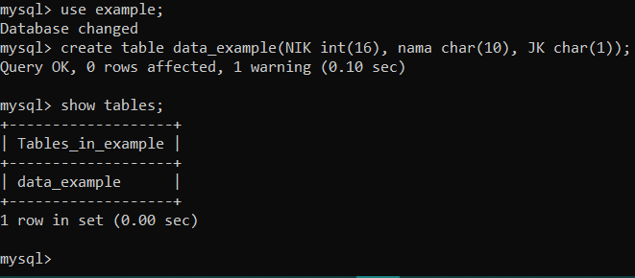

Terlihat di gambar, tabel data_cnth sudah dihilangkan atau *drop* . Selanjutnya saya akan menghapus database yang saya miliki dengan perintah “DROP DATABASE contoh;”. Lalu, memunculkan database yang dimiliki sekarang.

Pada gambar diatas, saya telah menghapus database contoh dan memiliki sisa 6 *database*. 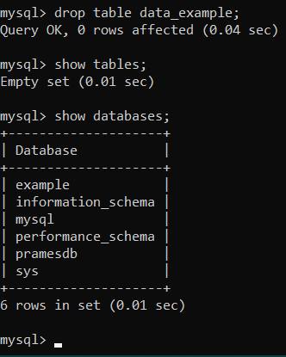

1. Rename

Pengguna juga dapat mengubah nama tabel yang telah dibuat dengan perintah “RENAME TABLE nama_tabel TO nama_tabel_baru;”. Sebagai contoh, saya memasukkan perintah “RENAME TABLE data_halooo TO data_ini;”. Jika saya munculkan tabel dengan perintah “SHOW TABLES;” akan muncul seperti gambar berikut.

Tabel sudah berubah Namanya menjadi data_ini

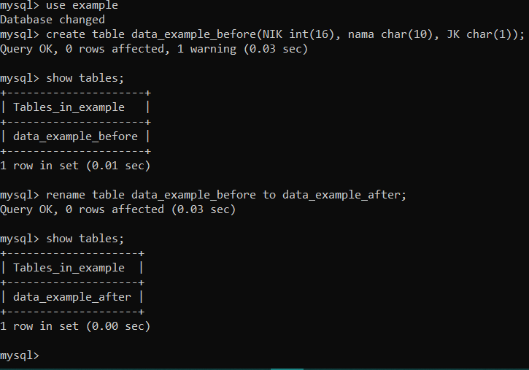

## **Data Manipulation Language (DML)**

Seperti yang telah dijelaskan pada bab kedua, DML digunakan untuk memanipulasi dan mengambil data dari basis data, mengubah suatu data pada basis data, juga dapat menghapus data dari basis data. Terdapat contoh-contoh perintah DML sederhana yang dapat dipelajari dan harus dikuasai untuk melanjutkan ke tingkat lanjut, antara lain:

* + 1. Insert

Apabila kita munculkan tabel sebelum kita masukkan isinya, tidak akan muncul tabelnya, hanya empty set karena belum ada isinya. Maka dari itu kita harus isi dulu dengan perintah “INSERT INTO nama_tabel (kolom1, kolom2, dst) VALUES (nilai1, nilai2, dan seterusnya);”. Perintah dalam kurung di sebelah nama_tabel diperuntukkan untuk mengisi di kolom khusus yang pengguna inginkan tetapi tidak wajib. Apabila tidak disertai perintah tersebut, perintah akan terisi di tabel yang sudah kita buat sebelumnya secara otomatis.

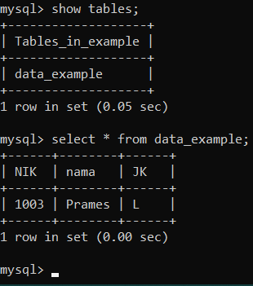

Sebagai contoh, saya memasukkan nilai ke kolom dengan perintah “INSERT INTO data_ini VALUES (1003, “Prames”, “L”);” dengan catatan jika tipe data char harus memakai tanpa petik dua. Setalah itu, kita dapat memunculkan tabel dengan perintah “SELECT * FROM nama_tabel” yang berarti memunculkan seluruh baris dan kolom pada tabel. Saya memasukkanperintah “SELECT * FROM data_ini;” dan akan muncul seperti gambar berikut.

* + 1. Update

Pengguna juga dapat mengganti atribut yang telah dimasukkan pada tabel dengan perintah “UPDATE nama_tabel SET nama_kolom = “atribut baru” WHERE kondisi;”. Kondisi disini menentukan atribut pada baris mana yang kita akan ganti. Sebagai contoh, saya masukkan perintah UPDATE data_penduduk_kprbpd SET nama = “Andrewteto ” WHERE NIK = “1003”;. Lalu kita coba munculkan lagi tabelnya.

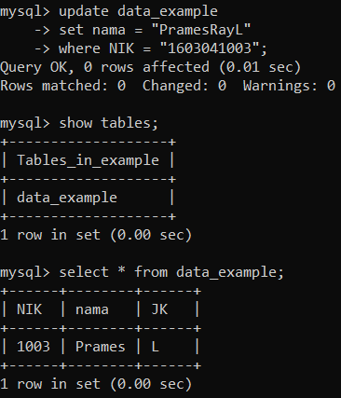

* + 1. Delete

Adapun perintah untuk menghapus baris record yang telah dimasukkan ke dalam tabel dengan perintah “DELETE FROM nama_tabel WHERE kondisi;”. Kondisi memiliki sistemasi sama dengan sebelumnya.

Sebagai contoh, saya masukkan perintah “DELETE FROM data_ini WHERE NIK = “1003”;. Lalu, saya coba munculkan kembalitabelnya. 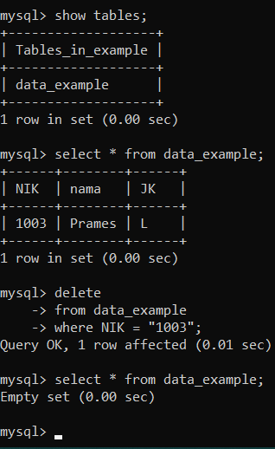

Terlihat pada gambar di atas , jika dimunculkan kembali tabelnya akan muncul empty set.



# **BAB V**

# **KESIMPULAN**

Dari makalah ini kita dapat mempelajari mengenai *software* Database Management System (DBMS) yang bisa membantu kita dalam menyimpan data- data yang terdigitalisasi. Mulai dari hal-hal dasar tentang DBMS hingga pengimplementasian dan pengoperasian suatu *software* DBMS yaitu MySQL. Mulai deskripsi, kelebihan, kekurangan, petunjuk dan tahapan instalasi, hingga cara menggunakannya dengan bahasa Structured Query Language (SQL). Dengan hal itu semua, kita bisa mengasah keahlian kita tentang database, juga dapat membantu kita dalam kehidupan sehari- hari. Harapan saya makalah ini bisa menjadi suatu bentuk media yang dapat digunakan dalam mempelajari DBMS.

# **DAFTAR PUSTAKA**

C., A. (2021, November 15). *Apa Itu MySQL: Pembahasan Lengkap Tentang MySQL Bagi Pemula*. Retrieved from hostinger.co.id: https://www.hostinger.co.id/tutorial/apa-itu-mysql

FIRMAN. (2021, May 9). *Cara install MySQL di Windows 10 Lengkap*. Retrieved from kodekreasi.com: https://kodekreasi.com/cara-menginstal-mysql-di-windows-10/

K, Y. (2018). *Pengertian MySQL, Fungsi, dan Cara Kerjanya (Lengkap)*. Retrieved from niagahoster.co.id: https://www.niagahoster.co.id/blog/mysql-adalah/?amp

PUTRA, H. W. (2016, March 29). *Belajar dasar-dasar database Mysql dengan CMD*. Retrieved from gilacoding,com: https://gilacoding.com/read/belajar-dasar-dasar-database-mysql-dengan-cmd